MySQL w konsoli

Uruchamianie serwera

1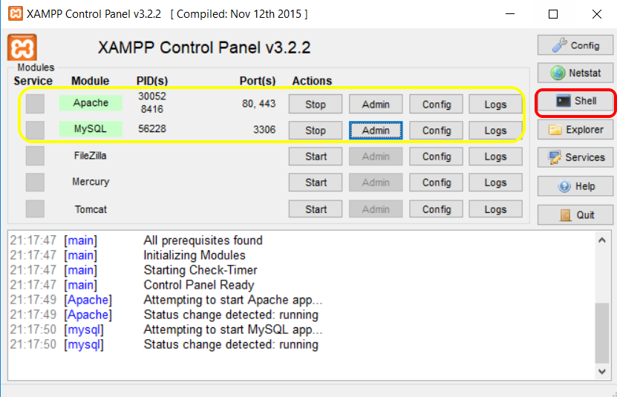
Rysunek 1.Włączany aplikację XAMPP i uruchamiamy serwer MYSQL Klikamy na button SHELL - uruchamiamy konsolę

2. Operacje wykonywane na serwerze MySQL poprzez konsolę

Logowanie do serwera MySQL
Do administracji bazami MySQL najczęściej używa się domyślnie tworzonego konta o nazwie root, o nieograniczonych możliwościach. Czasami, ze względów bezpieczeństwa, tworzy się osobne konto o tych samych uprawnieniach jednak z inną nazwą użytkownika.
mysql -u root –p - logowanie do konsoli
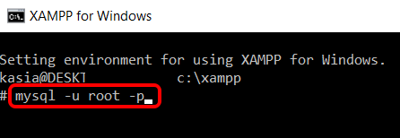
Rysunek 2. Wpisujemy polecenie: mysql -u root –p i enter
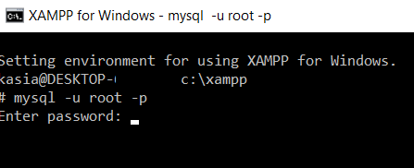
Rysunek 3.hasło dla root-a na localhost jest puste więc naciskamy ENTER
Jesteśmy już zalogowani
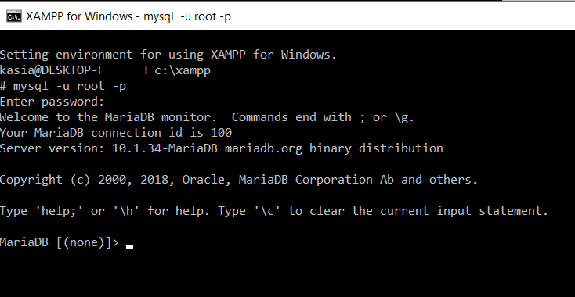
CREATE DATABASE - Tworzymy naszą bazę danych "SKLEP_TEST" poleceniem:
CREATE DATABASE SKLEP_TEST;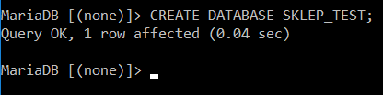
Można użyć polecenia do tworzenia bazy z kodowaniem dla polskich znaków:
CREATE DATABASE nazwa_bazy_danych DEFAULT CHARACTER SET utf8 DEFAULT COLLATE utf8_general_ci;
SHOW DATABASES; - Wyświetlamy wszystkie bazy danych
DROP DATABASE nazwa_bazy_danych; -usuwanie bazy danych
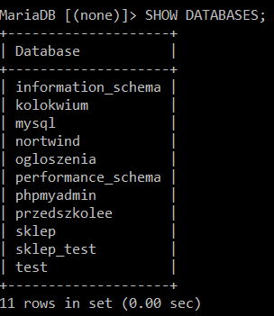
Rysunek 4. Polecenie pokazania wszystkich baz.
USE sklep_test; - wybieramy naszą bazę
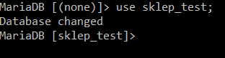
Kodowanie oraz metodę porównywania napisów dla bazy danych zmieniamy zapytaniem:
ALTER DATABASE nazwa_bazy DEFAULT CHARACTER SET utf8 COLLATE utf8_unicode_ci;
ALTER DATABASE sklep_test DEFAULT CHARACTER SET utf8 COLLATE utf8_unicode_ci;
CREATE TABLE - Tworzymy tabelę produkt:
CREATE TABLE produkt(id_produkt int PRIMARY KEY auto_increment, nazwa varchar(60), cena float, id_kategoria int, kraj_producenta varchar(50), opis text, dostepnosc tinyint(1));
SHOW TABLES - sprawdzamy zawartość naszej bazy
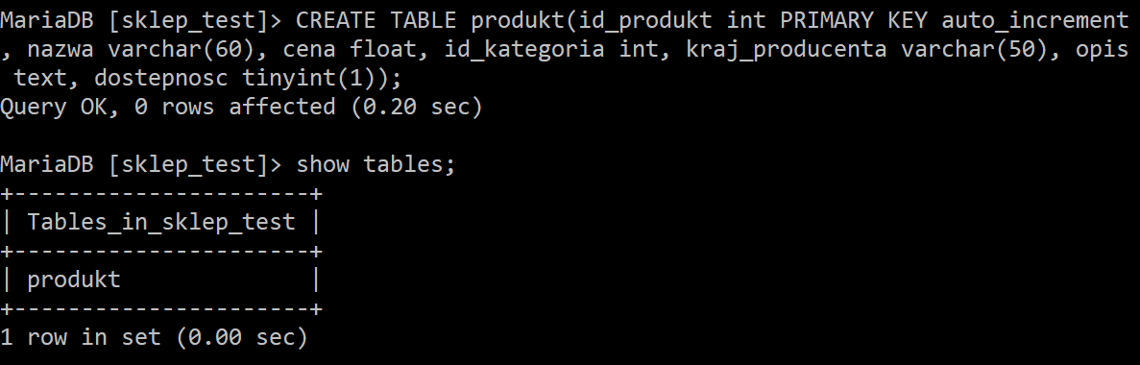
Rysunek 5.Tworzenie i wyświetlanie tabeli
INSERT INTO - wstawiamy rekordy do tabeli / jednym poleceniem po przecinku wstawiam kilka rekordów
INSERT INTO produkt(id_produkt, nazwa, cena, id_kategoria, kraj_producenta, opis, dostepnosc) VALUES(null, 'chleb', 2.95, 1, 'Polska', 'pełnoziarnisty', 1), (null, 'woda mineralna 1,5l', 1.99, 5, 'Niemcy', '', 1), (null, 'Liker mleczny', 25, 6, 'Ukraina', '0,75 l', 1), (null, 'Odkurzacz', 520.2, 3, 'Polska', '', 1), (null, 'mleko 2%', 1.85, 5, 'Polska', '1l', 1),( null, 'Wino musujące', 33.2, 6, 'Portugalia', '', 1);
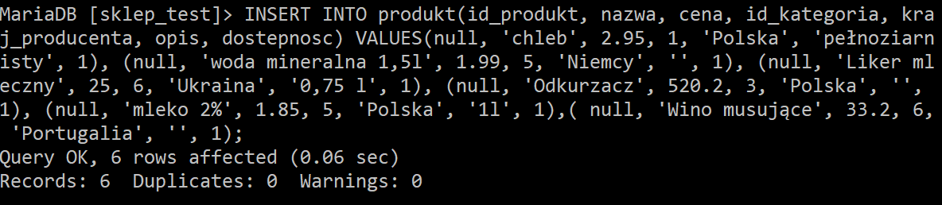
Rysunek 6. Wstawianie rekordów.
SELECT - wypisujemy rekordy z tabeli
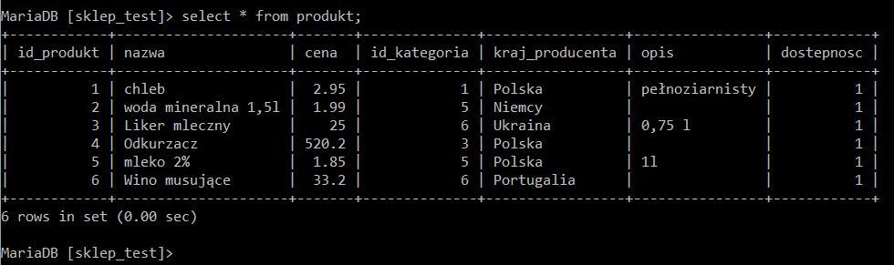

DESCRIBE nazwa_tabeli;
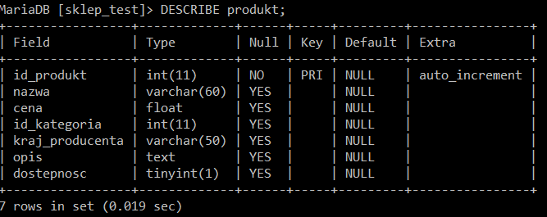
To co powyżej zostało wyświetlone to nazwy pól, typ danych, jakie dane pole przechowuje, czy można wartość Null wprowadzić, czy dane pole jest kluczem identyfikacyjnym, domyślna wartość pola i dodatkowe opcje.

Dodawanie nowej kolumny danych do tabeli
ALTER TABLE sklep_test.produkt ADD marka varchar(50);
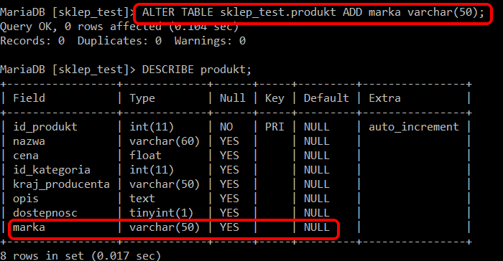

Usuwanie kolumn danych z tabeli
ALTER TABLE sklep_test.produkt DROP marka;
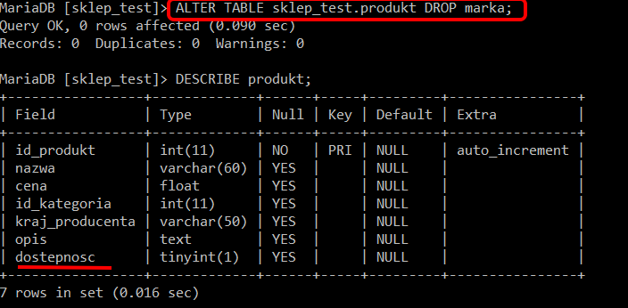
Modyfikacja nazwy pól tabeli:
ALTER TABLE sklep_test.produkt CHANGE cena cena_jednostkowa float;
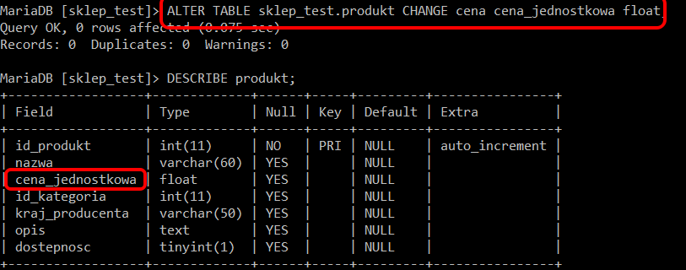

Update- zmiana wartości rekordów:

Zwiększenie ceny jednostkowej o 25%
UPDATE produkt SET cena_jednostkowa = cena_jednostkowa*1.25;
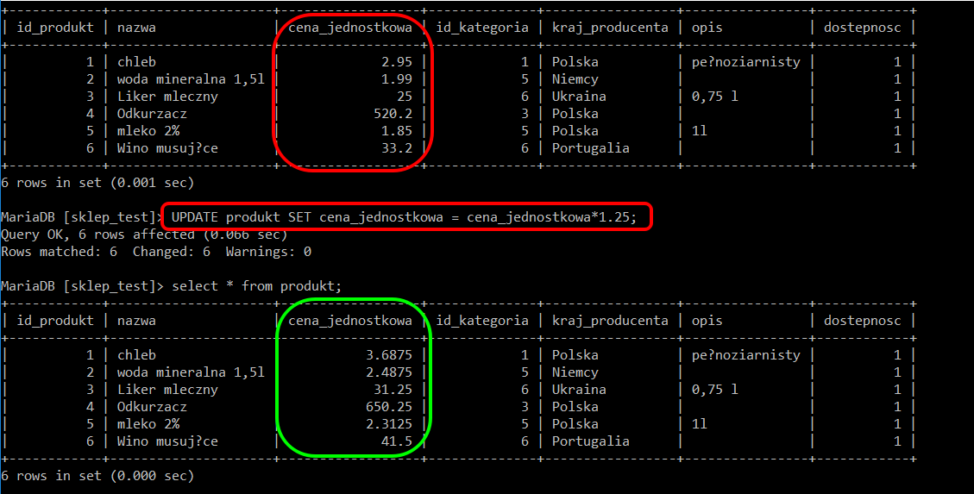

Tworzę tabelę kategorie i wstawiam do niej rekordy.
CREATE TABLE kategorie (id_kategoria int PRIMARY KEY,nazwa varchar(50));
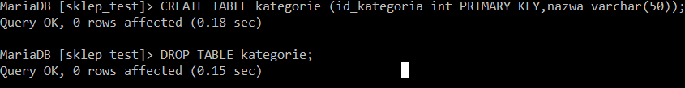
Rysunek 7. Tworzenie i usuwanie tabeli kategorie
DROP - usuwamy tabelę kategorie;
Modyfikuje polecenie o auto_increment
CREATE TABLE kategorie (id_kategoria int PRIMARY KEY AUTO_INCREMENT,nazwa varchar(50));
A następnie wstawiam rekordy do tabeli kategrie:
INSERT INTO kategorie(id_kategoria, nazwa) VALUES (null, 'spożywcze'), (null, 'chemiczne'), (null, 'AGD'), (null, 'RTV'), (null, 'napoje'),(null, 'alkohol');
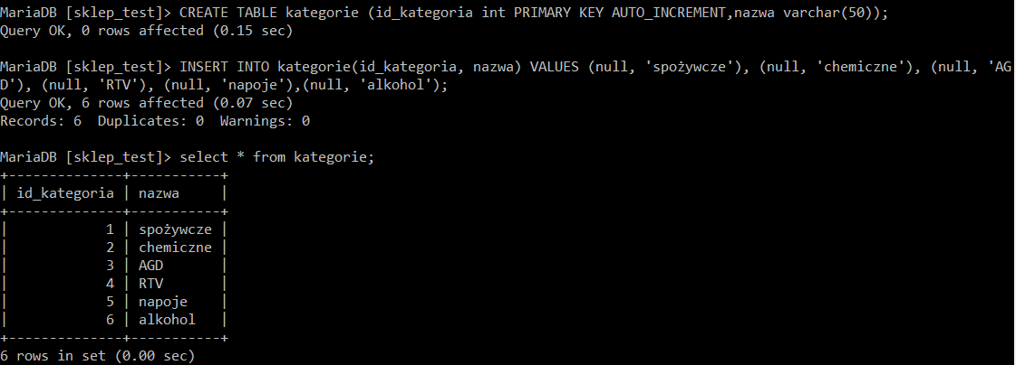
\q Wylogowanie z serwera MySQL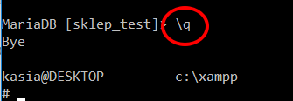

Jak utworzyć nowego użytkownika MySQL
Po zalogowaniu się do konsoli jako root należy dodać nowego użytkownika poleceniem:
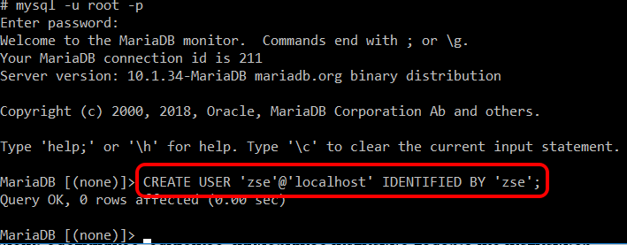
Niestety, w tym miejscu nowy użytkownik nie jest upoważniony do wniesienia jakichkolwiek zmian w bazę danych. W rzeczywistości, jeśli nowy użytkownik próbuje się zalogować (z hasłem zse), nie będzie mógł zobaczyć wszystkich baz danych- tylko testową.
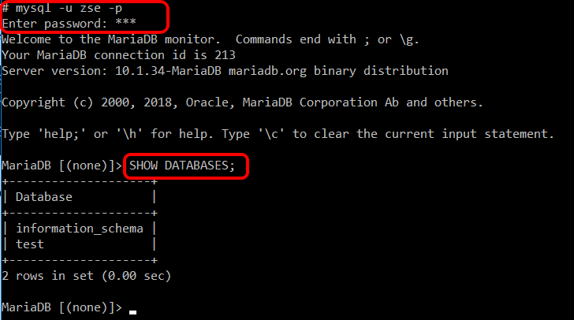
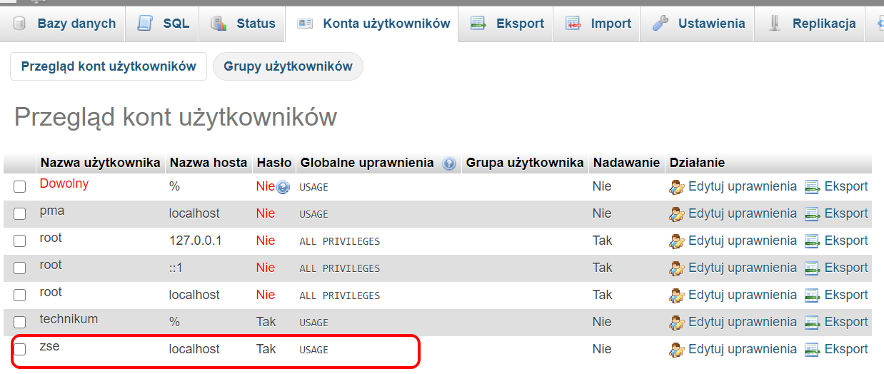
Rysunek 8. W phpMyAdmin widać utworzonego użytkownika zse USAGE -czyli bez przypisanych uprawnień
Dlatego, najpierw trzeba zapewnić użytkownikowi dostęp do informacji, do której będzie chciał się dostać.
GRANT ALL PRIVILEGES ON * . * TO 'zse'@'localhost';
Przykład ustawiania uprawnień:
GRANT ALL PRIVILEGES ON nortwind.klienci TO 'zse'@'localhost';

Gwiazdki w tym poleceniu odnoszą się do bazy danych oraz tabeli (odpowiednio), do których mają dostęp. Ta komenda pozwala użytkownikowi odczytywać, edytować, wykonywać wszystkie zadania we wszystkich bazach danych i tabelach.
Kiedy skończysz z uprawieniami, które chcesz konfigurować pod swoich nowych użytkowników, upewnij się, że ponownie załadowałeś wszystkie przywileje.
FLUSH PRIVILEGES; Przeładowanie uprawnień, twoje zmiany już weszły w życie.

SHOW GRANTS; - pokazanie uprawnień
Możliwe jest również wyświetlenie uprawnień dla dowolnego użytkownika, a można to osiągnąć w następujący sposób:
SHOW GRANTS FOR zse@localhost;
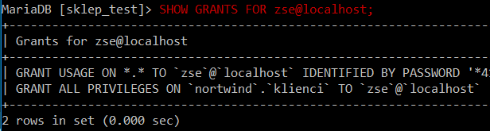

Jak dodać uprawnienia do użytkownika
Oto krótka lista innych możliwych uprawień, z których użytkownicy mogą korzystać.
- ALL PRIVILEGES –te uprawienie umożliwi użytkownikom MySQL dostęp do całej bazy danych
- CREATE – pozwala tworzyć tabele i bazy danych
- DROP – pozwala usuwać tabele i bazy danych
- DELETE – pozwala usuwać wierszy z tabel
- INSERT – pozwala wklejać wierszy w tabele
- SELECT – pozwala używać komendy Select do odczytywania zawartości bazy danych
- UPDATE – pozwala aktualizować wiersze w tabelach
- GRANT OPTION – pozwala nadawać lub pozbawić przywilej innych użytkowników
Żeby upoważnić określonego użytkownika, należy:
GRANT [uprawnienie] ON [nazwa bazy danych].[nazwa tabeli] TO ‘[username]’@'localhost’;
Jeżeli chcesz nadać im dostęp do każdej bazy danych czy tabeli, wpisz gwiazdkę (*) w miejscu nazwy bazy danych lub tabeli.
Każdego razu, gdy aktualizujesz albo zmieniasz uprawnienia, używaj komendy Flush Privileges.
Czasami trzeba nadać użytkownikowi pewne większe uprawnienia, aby po chwili zastanowienia odebrać mu część przypisanych mu uprawnień. Oto jak można ograniczyć uprawnienia użytkownikowi zse,
REVOKE ALL PRIVILEGES ON nortwind.klienci FROM 'zse'@'localhost'; GRANT SELECT, INSERT, UPDATE, REFERENCES ON nortwind.klienci TO 'zse'@'localhost';

Usuwanie rekordów:
DELETE FROM klienci WHERE ID_klienta = '1';
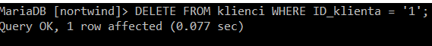

Jeśli chcesz cofnąć uprawnienia – polecenie jest prawie identyczne do ich udzielenia:
REVOKE [uprawnienie] ON [nazwa bazy danych].[nazwa tabeli] FROM ‘[username]’@‘localhost’;
Za pomocą komendy DROP możesz usunąć nie tylko bazę danych, ale i użytkownika:
DROP USER ‘tester’@‘localhost’;
Żeby sprawdzić nowego użytkownika – wyloguj się, wpisując
quit lub \q;
Potem zaloguj się ponownie za pomocą tej komendy w terminalu:
mysql -u [login] -p
Po przelogowaniu na użytkownika zse, użytkownik ten nie może usunąć rekordu
Polecenie DELETE odmówiono użytkownikowi zse usunięcia rekordu.

Usuwanie całej zawartości tabeli
Kasowanie rekordu po rekordzie przy milionie pozycji może być nieco męczące. Twórcy SQL pomyśleli również i o tym aspekcie dodając instrukcję TRUNCATE TABLE. Ogólna składnia:
TRUNCATE TABLE nazwaTabeli;

Czasami konieczne jest wykonanie zrzutu danych zapisanych w bazie danych do pliku *.sql w celu np. przeniesienia zapisanych w pliku danych do bazy danych umieszczonej na serwerze. Można też utworzyć kopię zapasową bazy danych w ten właśnie sposób. Oto jak można z poziomu konsoli systemowej to systemu Windows,Linux:
mysqldump -u root -p nazwa_bazy > plik.sql
Po zatwierdzeniu powyższej linijki kodu wyświetlony zostanie monit z prośbą o podanie hasła do bazy danych, jeżeli baza danych istnieje, Apache oraz mysql działają, wtedy utworzony zostanie plik z danymi tejże bazy danych.
Można również określić, które tabele mają zostać wyeksportowane z bazy danych do pliku *.sql a to z kolei za sprawą następującego polecenia:
mysqldump -u root -p nazwa_bazy tabela1 tabela2 > plik.sql
W wyniku działania powyższego kodu utworzony zostanie plik *.sql zawierający dane z tabel table1 i table2 bazy danych nazwa_bazy.

Zadanie

- utwórz użytkownika uczen1na localhost z hasłem uczen123;
- nadaj użytkownikowi uczen1 prawo do usuwania, dodawania oraz przeglądania danych w bazie nortwind na tabeli klienci.
- nadaj użytkownikowi uczen1 wszystkie uprawnienia w tabeli produkty;
- odbierz użytkownikowi uczen1 w tabeli produkty możliwość usuwania i modyfikacji rekordów.

Jak utworzyć nowego użytkownika z odpowiednimi uprawnieniami w MySQL - Hostovita.pl

